Info-Karte
Tier-Mobilität

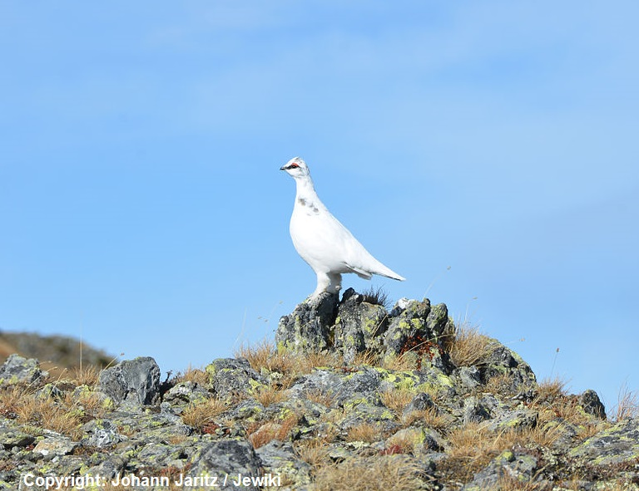  Das Alpenschneehuhn lebt in den Bergen. Dort  wird es immer wärmer. Da das Huhn die Kälte  nicht verträgt, muss es immer höher wandern.  Dort wird es  mittlerweile eng,  da viele Tiere, die  es kalt mögen,  dort hinwollen. | Der Kuckuck ist ein Zugvogel, der seine Eier in  fremde Nester legt.  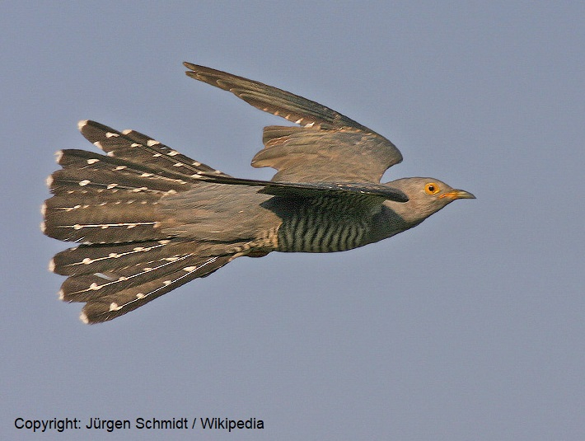  Da die Vögel aufgrund des Klimawandels  immer früher  brüten, kommt  er oft zu spät,  und kann seine  Eier nicht mehr  loswerden.
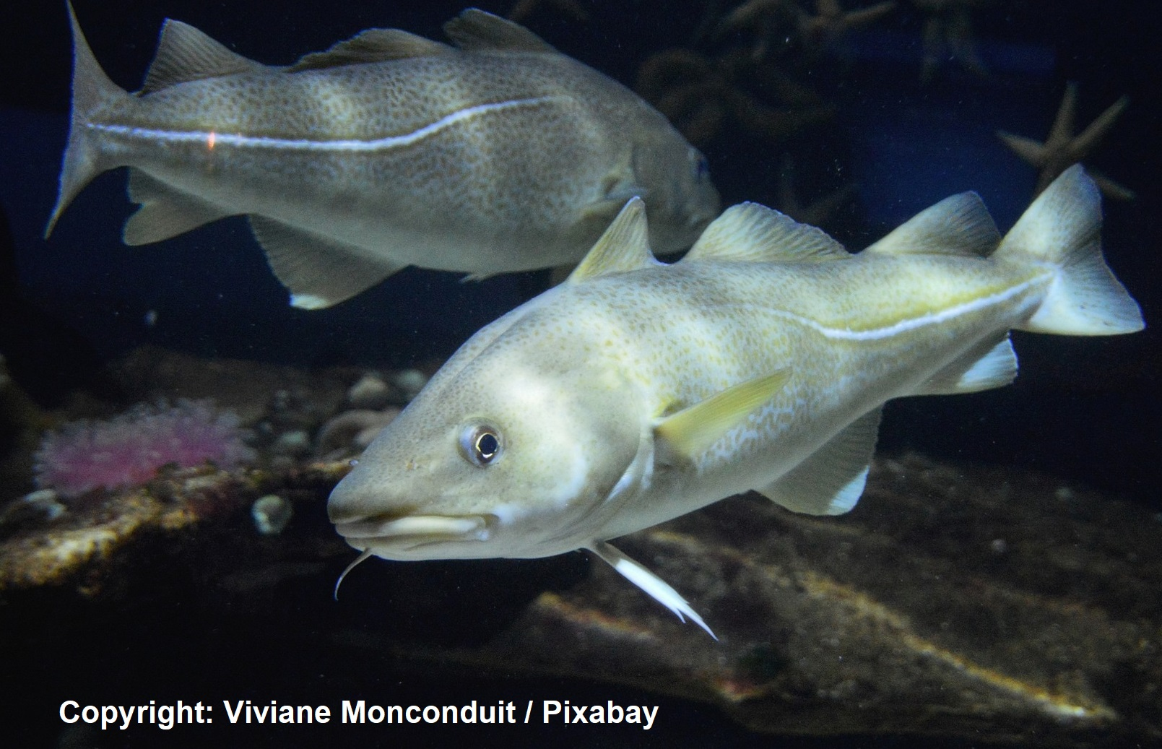  Der Kabeljau ist ein Meeresfisch und benötigt kaltes Wasser zum Leben.  Weil die Nord- und Ostsee wärmer werden, gibt es immer weniger Fische. | 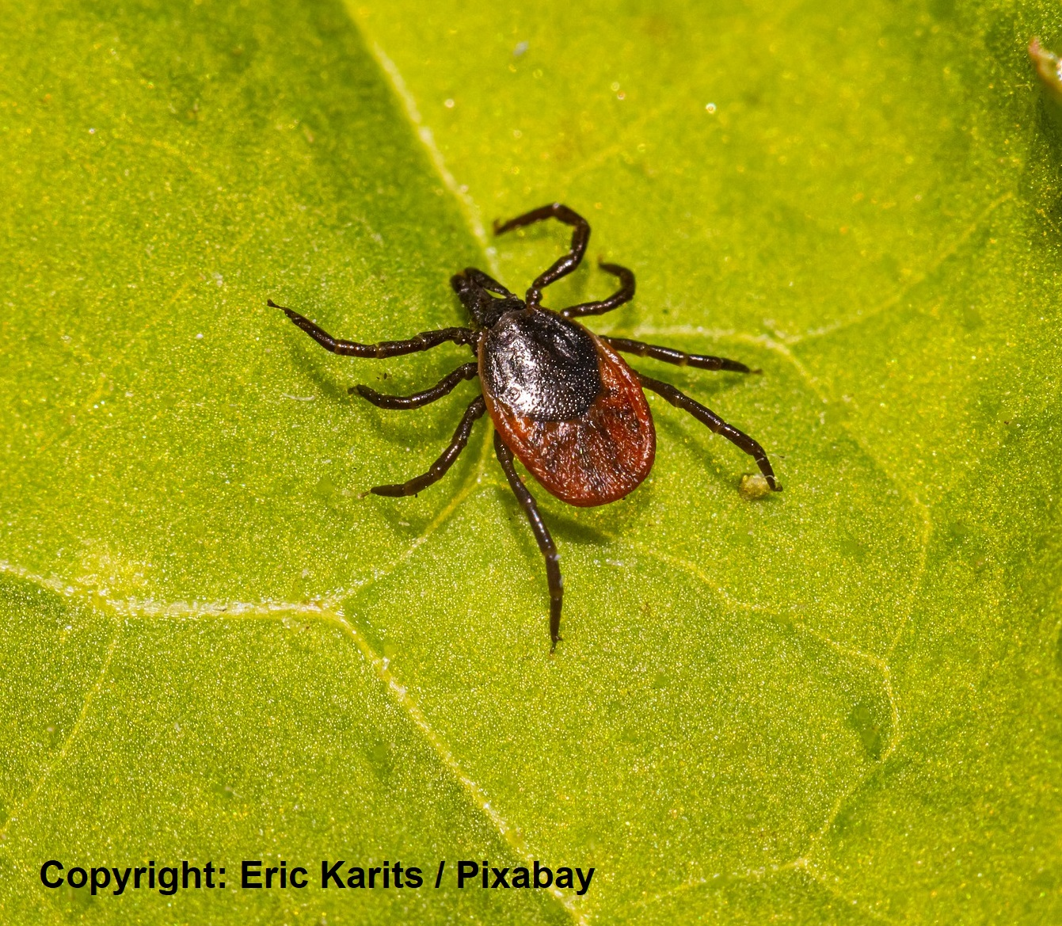  Die Zecken gehören zu den Milben und können  viele Krankheiten übertragen.  Zecken mögen  Wärme. Daher  sind einige Zecken-  arten bereits wei-  ter nach Norden  gewandert.
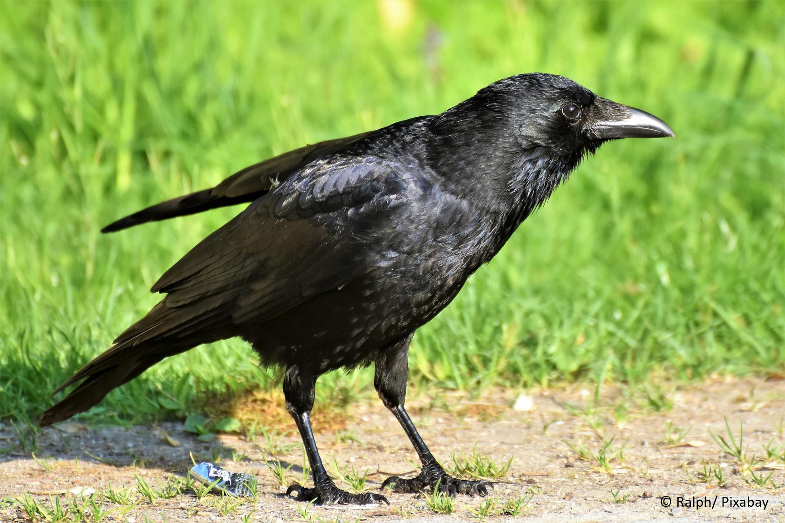  Krähen sind sehr intelligente Vögel. Durch den  Klimawandel und die immer stärkere Landnutzung  breiten sich  Krähen zuneh-  mend auch in  Städten aus, was  viele Menschen  nicht mögen. | Die Gottesanbeterin kommt ursprünglich vor allem  im Mittelmeer-Gebiet vor.  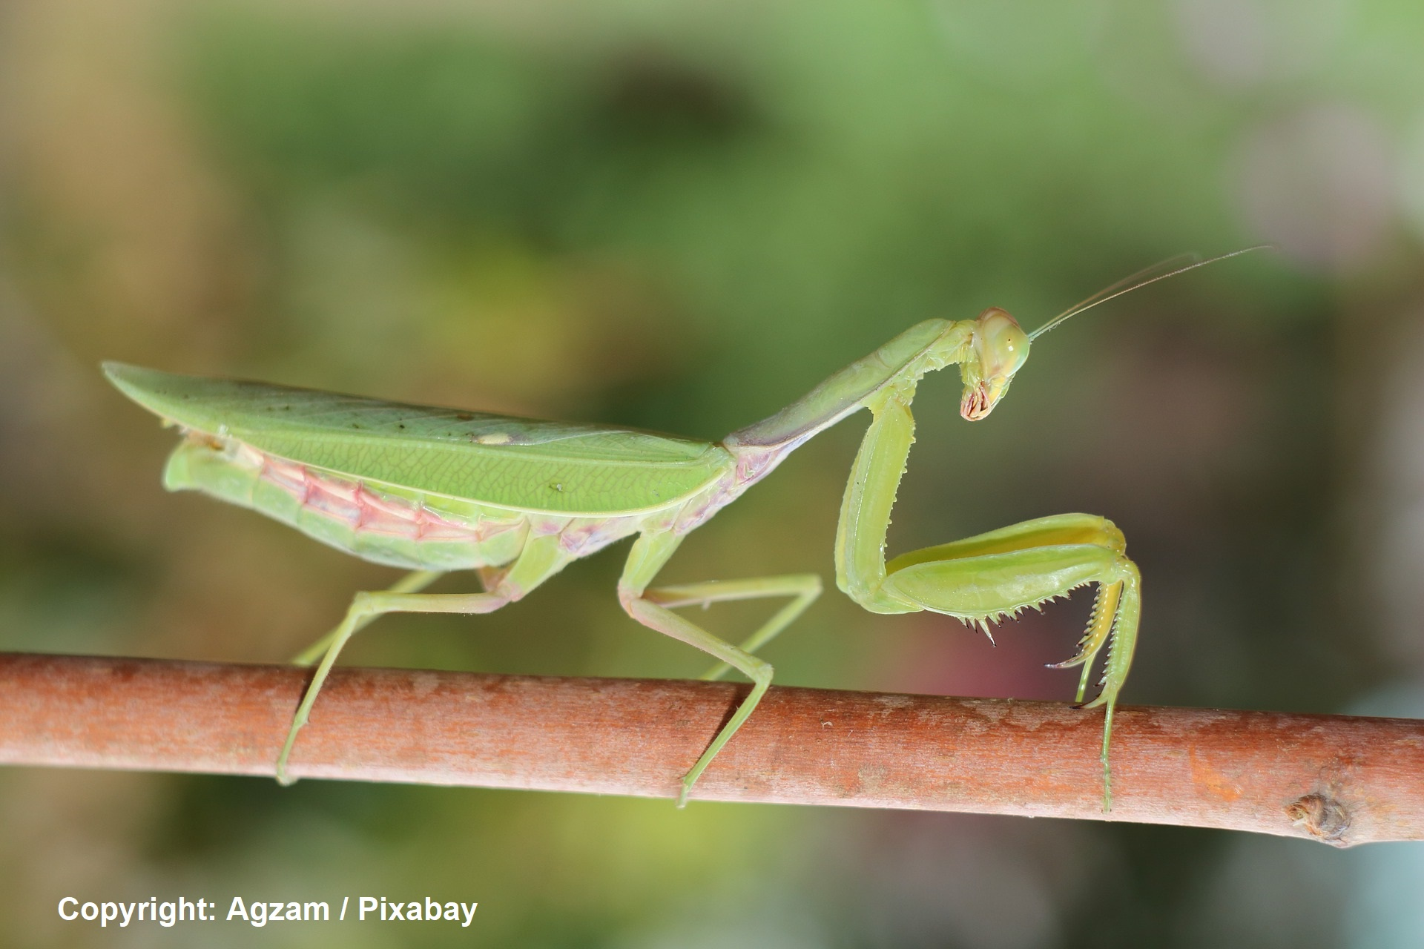  Durch den Klimawandel kann sie mittlerweile  auch bei uns  beobachtet  werden.
Der Eisbär ist den Polargebieten zu Hause.  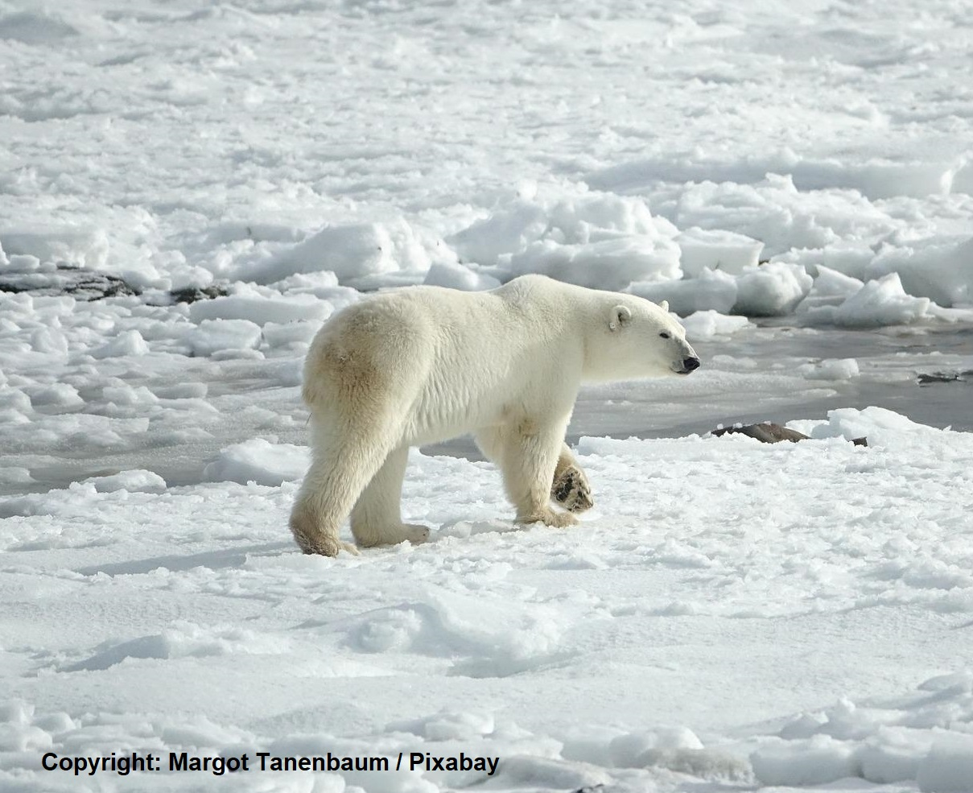  Durch das Abschmelzen der Eisflächen findet er  weniger Gebiete zum Jagen der Robben und zur Aufzucht seiner Jungen.  Er dringt immer  weiter in  menschliche  Siedlungen vor. | Viele Vögel, die früher Zugvögel waren, ziehen mit  Wintereinbruch nicht mehr in den Süden. Andere  kommen viel früher zurück.  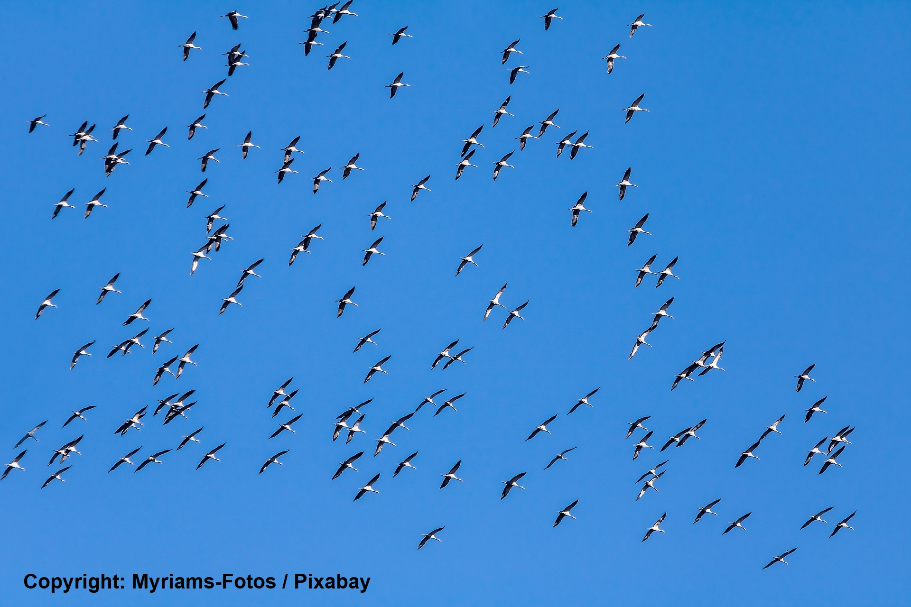  Dadurch erhöht  sich die Konkur-  renz um die  Nahrung für  die im Winter  verbleibenden  Vögel.

